«Хрустальный корабль»
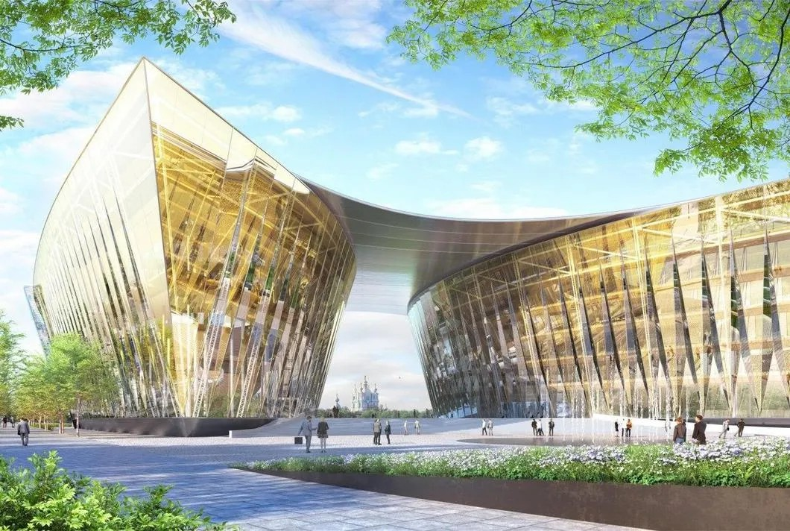
Объект: общественно-деловой центр ПАО «Газпромнефть»
Организация: ООО «АТП ТЛП архитекторы и инженеры»
Раздел: ОВиК, общеобменная и противодымная вентиляция

Роль
- Ведущий инженер-проектировщик ОВиК.
- Руководитель расчётной группы.
- Ответственность за крупные проектные объёмы корпусов 1 и 2.

Выполнено
- Выполнено проектирование систем общеобменной и противодымной вентиляции корпуса 2.
- Выполнен полный комплекс аэродинамических расчётов систем корпуса 2.
- Выполнено техническое консультирование в части расчётов противодымной вентиляции.
- Выполнено проектирование систем ОВ надземной части корпуса 1.

«Хрустальный корабль»

Выполнено
- Выполнены аэродинамические и акустические расчёты систем сложной конфигурации.
- Сформированы ХОВС и ТВО, выполнен подбор вентиляционного и климатического оборудования.
- Выполнены расчёты дымовой нагрузки и систем противодымной вентиляции.
- Выполнены BIM-моделирование, подбор сечений и междисциплинарная координация по требованиям и матрицам Заказчика.
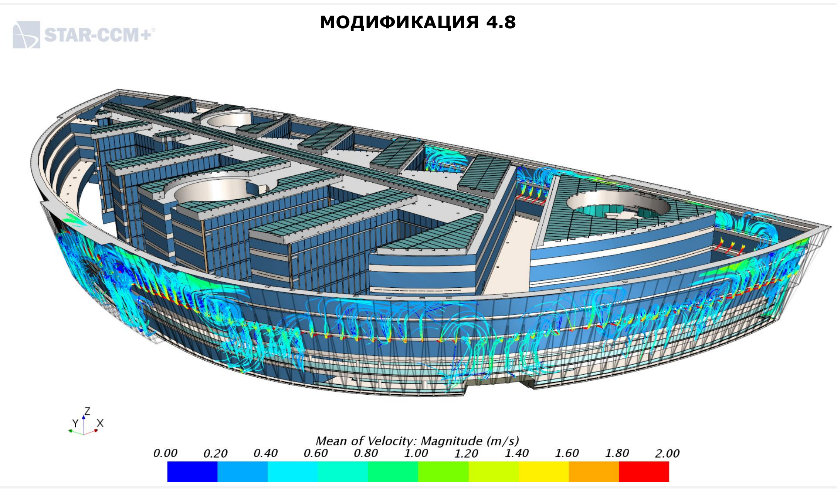

Межфасадное пространство и обдув фасада
- Выполнен полный цикл проектирования системы воздушного обдува сложного межфасадного пространства.
- Определены схема размещения ВРУ и сопловых устройств, расходы и направления подачи воздуха.
- Выполнена оптимизация размещения и характеристик ВРУ с учётом геометрии фасада и требуемого характера воздушных струй.
- Проектные решения переданы на CFD-верификацию и скорректированы по результатам расчётных итераций.
- CFD-моделированием подтверждены прогрев внутренней поверхности наружного остекления, снижение относительной влажности и отсутствие конденсации в критических зонах при расчётных условиях.

«Лахта Центр»
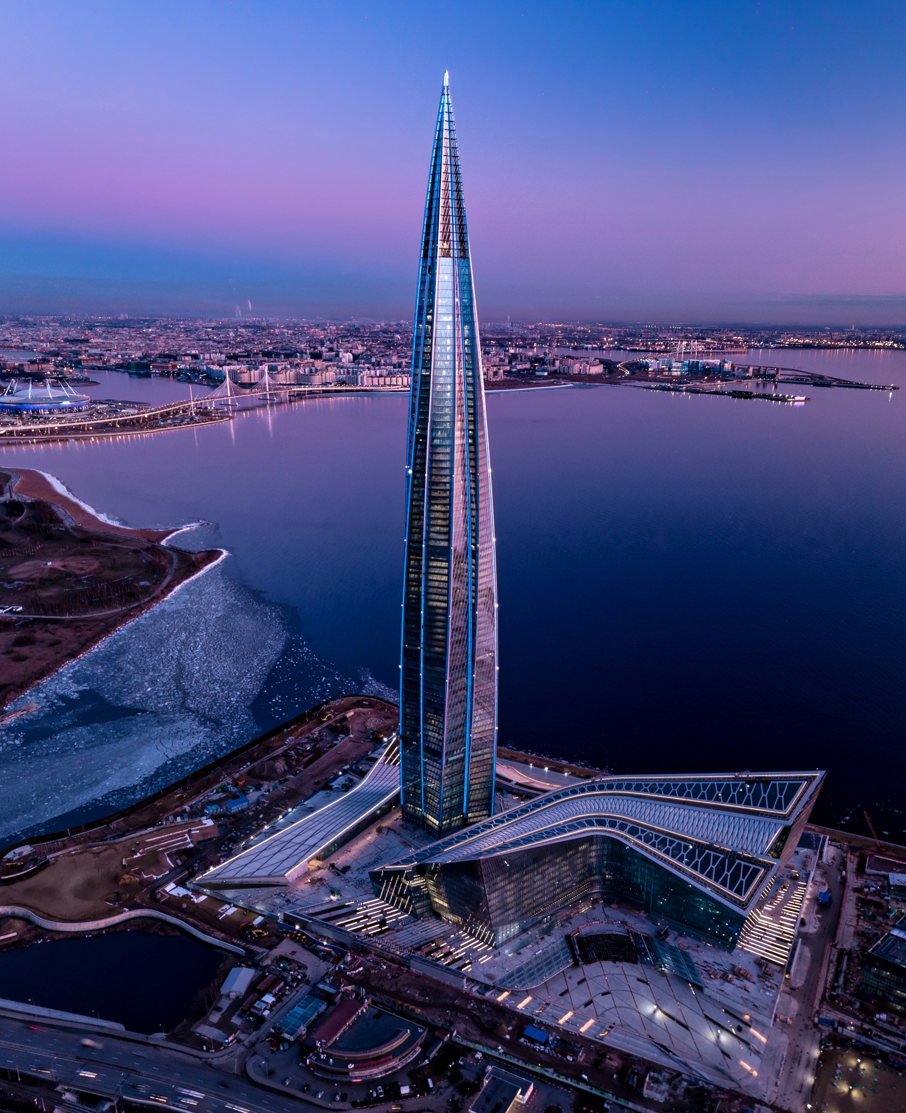 | Объект: «Лахта Центр»  Организации: ООО «Электропроф», ООО «Ланит-Интеграция»  Разделы: механические инженерные системы; ОВ2, 4-й этап  Роль  - Инженер ПТО на 14-м и 24-м этапах.  - Ведущий инженер ПТО на 4-м этапе ОВ2.  - Координация взаимодействия отделов ген- и субподрядной организаций.

Выполнено
- Выполнено документальное сопровождение СМР по механическим инженерным системам.
- Сформирована и сдана исполнительная документация.
- Подготовлены исполнительные схемы и ведомости объёмов выполненных работ.
- Организована подготовка исполнительной документации по всему разделу ОВ2 4-го этапа, охватывавшего fit-out на 44 этажах башни.
- Организованы замеры и подготовка исполнительных схем для последующей защиты выполненных объёмов производителями работ.
- Инициировано создание совместной Revit-модели раздела.
- Исполнители обучены работе в Revit.
- Создана база Revit-семейств для задач исполнительной документации.

«Лахта Центр»

Выполнено
- Разработаны специализированные утилиты для автоматизированного сбора ведомостей и оформления исполнительных схем.
- Согласована со строительным контролем передача и подтверждение части объёмов в цифровом формате.
- Сформированы технические решения, выполнено согласование с авторским надзором и контроль реализации решений на площадке.
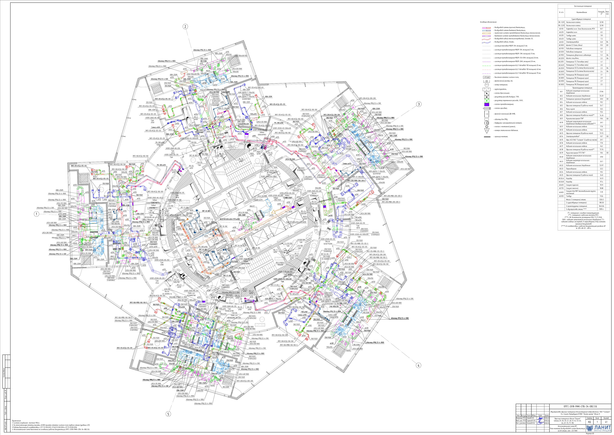

Прочие объекты

Высотное здание в Москве, 60+ этажей
- Выполнен расчёт теплопритоков в HAP 4.90.
- Исходные данные сопоставлены со сводной моделью Navisworks.
- Разработана утилита преобразования XLS-таблиц в формат, пригодный для автоматизированной загрузки данных через gbXML.

Многофункциональный жилой комплекс на Шмитовском проезде, Москва
- Выполнена адаптация проектных решений стадии ПД по вентиляции и кондиционированию офисных помещений корпусов 6 и 7 до рабочей документации.
- Выпущены четыре комплекта РД: общеобменная вентиляция и кондиционирование корпусов 6 и 7.
- В составе адаптации выполнены планы, аксонометрические схемы, спецификации и подбор оборудования.

